1. 必须用到指纹浏览器



链接：<https://activity.adspower.net/global/dist-zh/?utm_source=360&utm_medium=cpc&utm_term=%E6%A0%B8%E5%BF%83-%E4%BA%A7%E5%93%81%E8%AF%8D&utm_content=%E6%8C%87%E7%BA%B9%E6%B5%8F%E8%A7%88%E5%99%A8&utm_campaign=%E6%8C%87%E7%BA%B9%E6%B5%8F%E8%A7%88%E5%99%A8>

2注册完成后点击新建浏览器

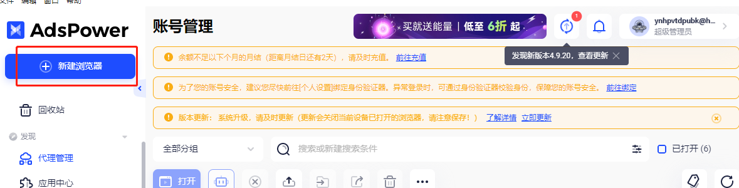

3选择你要打开的渠道，前两个电脑端口，中间ipad，最后两个手机

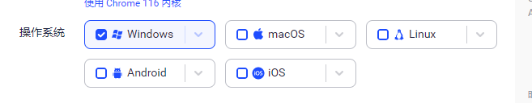

4如果是vpn就选择直连，然后打开vpn全局点击检查网络，如果是国外就证明成功

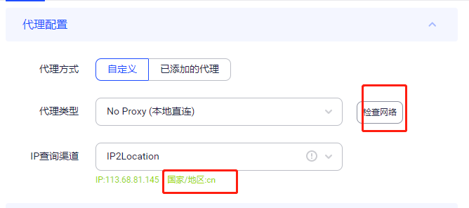

注意：最好是ip对应想对应的国家，比如美国节点那就讯则美国账号

5账号平台选择阿里

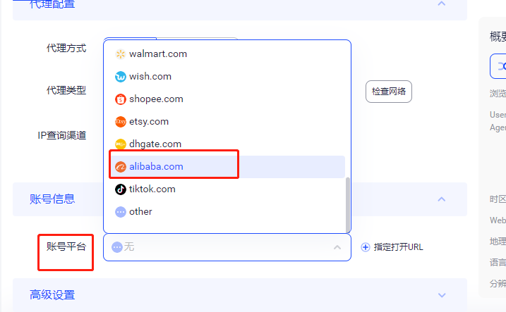

6账号密码填进去

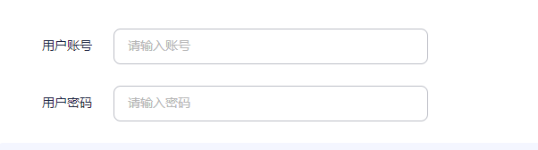

7点击确定

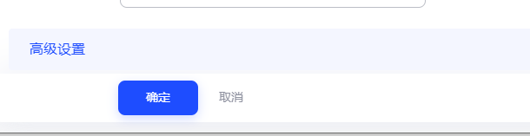

8设置电脑时间和账号一致



美国账号就选择美国时间就可以，然后点击打开